SÃO PAULO TECH SCHOOL

CRISTHIAN MENDES DA SILVA – 01212201

LUCAS MASTELINI VELEZ DE MELO – 01212028

3° SPRINT:

CONTROLE DE TEMPERATURA E UMIDADE PARA PLANTAÇÕES EM ESTUFAS

SÃO PAULO

Novembro/2021

Sumário

1. Justificativa 3

2. Objetivo 4

3. Escopo 5

4. Desenhos de solução 7

5. Marcos do projeto 8

6. Premissas e restrições 9

7. Equipe envolvida 10

8. Orçamento 11

9. Sustentação 12

10. Referências 13

## Justificativa

A plantação em estufas é um meio de produção que trás mais segurança ao agricultor pois quando a planta é protegida, torna-se mais resistente, produz mais, e os frutos são de melhor qualidade, aumentando o valor de mercado. Este meio de produção também é benéfico em outros sentidos, como por exemplo, controle maior de doenças e pragas na plantação, reduz o uso de agrotóxicos e permite que a colheita possa ser realizada fora de época. Assim como para outras culturas, a plantação em ambiente protegido também funciona para mudas de café, gerando maior biossegurança e robustez às plantas e maior lucro para o produtor.

Todos sabem que o Brasil carrega o título de maior exportador mundial de café sendo produzido em diversos estados e gerando um grande impacto em nossa economia, além de ocupar a segunda posição entre os países consumidores da bebida, ficando para trás somente dos Estados Unidos. No ano de 2020 o Brasil exportou cerca de 45,6 milhões de sacas (60kg por saca), lucrando 5,84 bilhões de dólares e exportando para 115 países.

Em todo negócio sempre há um empecilho que precisa ser tratado, e em plantações de café não é diferente. O descontrole da temperatura ambiente e umidade é um problema latente na plantação de café e um grande fator que gera perdas pois quando elevada ou abaixo do ideal para produzir o fruto não é produzido com qualidade ou a semente pode vir a não germinar, visto que a temperatura ideal para o cultivo é de 19°C à 22°C. Devido a uma geada que ocorreu no sul de Minas Gerais e São Paulo em julho/2021 é previsto uma perda de 2% na próxima colheita, ficando cerca de 1 milhão de sacas a menos e acarretando um prejuízo gigantesco monetariamente. O parque cafeeiro vem enfrentando também um período de seca severa desde o início do ano passado, comprometendo o desenvolvimento vegetativo e intensificando mais ainda a porcentagem de perdas na produção para o próximo ano.

## Objetivo

Através de sensores de temperatura e umidade (DHT11), é possível o controle da temperatura ambiente nas estufas, visando melhor desempenho na produção e reduzindo o número de perdas na produção de café por safra. Adquirindo este sistema haverá aumento de produção pois a produção não será mais dependente da estação do ano com sua respectiva média de temperatura e isso, por consequência, trará retorno financeiro para o agricultor além de obter um melhor planejamento para a produção anual sem grandes desequilíbrios podendo cumprir metas de exportações e consumo interno.

É previsto que durante os primeiros 12 meses após a instalação do projeto a taxa de perdas por desequilíbrio de temperatura ou umidade reduza em até 75%, e após um ano de instalação do projeto com base na análise de dados captada pelo sensor continuadamente será possível reduzir a taxa de perdas em 90%, tendo sempre em vista a melhoria de forma continuada conforme o passar dos anos e os dados coletados. Além da redução das perdas na produção, é claro também a melhora na qualidade dos frutos produzidos, valorizando-o no mercado.

## Escopo

O sistema que será implantado trabalhará da seguinte maneira: Coleta de dados através de sensores conectados à internet via WI-FI – Comunicação com o sistema tendo os dados coletados transmitidos – Registrar os dados coletados no banco de dados – Emitir um alerta caso a temperatura ambiente caia ou aumente fugindo da temperatura ideal – Ativação do climatizador para regularização da temperatura.

Para que a realização do projeto cumpra com seus objetivos, é necessário o empenho e colaboração de ambas as partes. A equipe responsável pelo gerenciamento do projeto participará do cotidiano da agricultura durante 7 dias para que possam entender toda a logística e processos que são trabalhados dentro da empresa em específico, os dados serão coletados para análise de um melhor desenvolvimento de forma que o sistema opere adequadamente para a rotina do negócio e será também avaliado os possíveis locais para a implementação dos sensores onde possam captar a temperatura e umidade corretamente.

Será criado um banco de dados com tabelas que registrarão todos os dados referente a variação de temperatura, data, hora, etc. Sendo atualizado a cada hora registrando a maior e menor temperatura diária afim de que seja analisado futuramente. Implantaremos também 1 sensor de temperatura e umidade (DHT11) para cada 100m² localizados de forma estratégica. Em pontos estratégicos serão instalados climatizadores que regularão a temperatura quando houver um desequilíbrio.

A empresa contratante precisará ter: Computador, internet e modem wi-fi. Com a aplicação desse sistema, o ambiente precisa receber as ferramentas necessárias para fazer a coleta dos dados que serão armazenados em nossos servidores e poder emitir os sinais para que os criadores possam verificar, iremos fornecer:

* + - * Sistema de climatização (contendo climatizador evaporativo, que por sua vez resfria o ambiente de acordo com a umidade do ar, purifica e tem filtro anti poeira e inseto. Além de ser cerca de 90% mais econômico do que um ar-condicionado).
* Sensores de umidade (DHT11)
* alarmes.

Alguns requisitos são necessários para o funcionamento deste sistema, sendo eles:

* Gráfico com temperatura média mensal ou anual
* Acompanhamento em tempo real da temperatura e umidade
* Tela para registrar informações especificas sobre os cuidados a serem tomados em um determinado mês
* Sensores conectados à internet via WI-FI
* Tela de simulação de lucros
* Tela de Login
* Tela de cadastro
* Sinalização ao sensor captar anormalidade

## Desenhos de solução

Desenho de solução de negócio

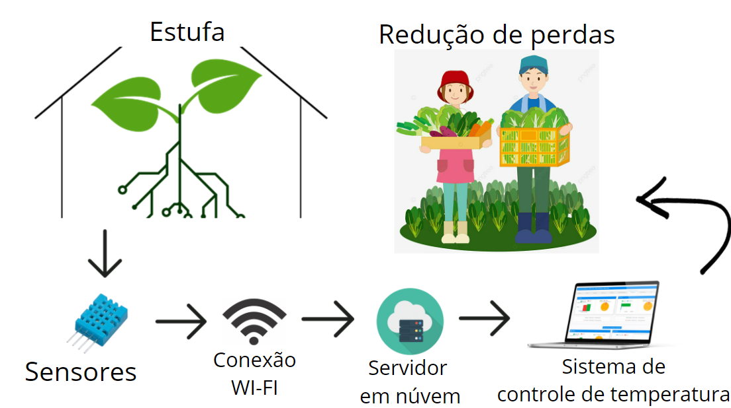

Desenho de solução técnico

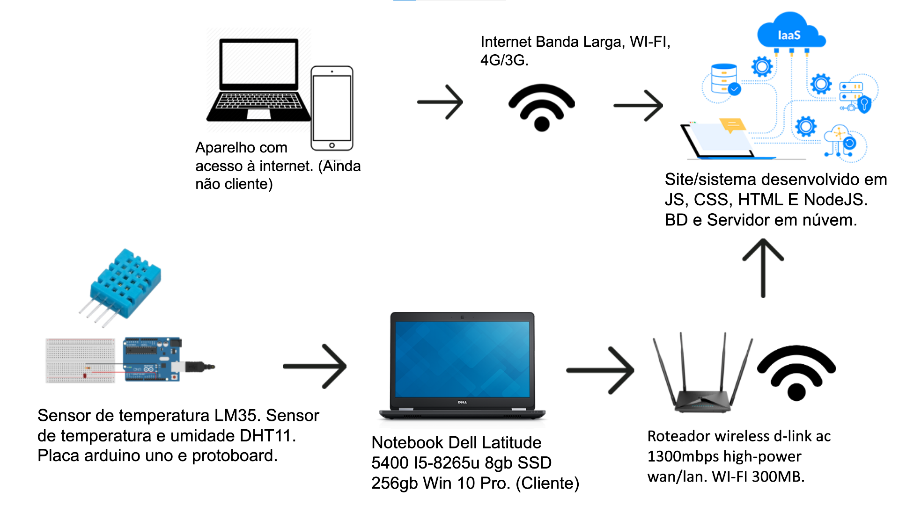

## Marcos do projeto

* 30/08/2021 – Idealização do projeto e solicitação dos requisitos.
* 01/09/2021 – Contrato encaminhado para assinatura.
* 07/09/2021 – Acompanhamento da rotina e entendimento dos processos de logística da empresa.
* 15/09/2021 – Reunião para discussão de viabilidades e funcionalidades do projeto.
* 18/09/2021 – Inicialização do desenvolvimento do sistema.
* 18/10/2021 – Feedback à empresa sobre o desenvolvimento do sistema, informar o que pode ser incluído ou retirado para melhor desempenho.
* 30/10/2021 – Inicialização de testes e correção de bugs.
* 10/11/2021 – Finalização do projeto e apresentação à empresa.
* 15/11/2021 – Instalação dos sensores e climatizadores
* 19/11/2021 – Instalação do software.
* 20/11/2021 – Treinamento para os funcionários sobre o hardware e software implantado.
* 28/11/2021 – Finalização do projeto.

## Premissas e restrições

* A empresa deverá fornecer alocação para a equipe que participará das rotinas para elaboração do projeto.
* A empresa deverá dispor de internet via WI-FI para a equipe.
* A equipe trabalhará de segunda à sexta em horário comercial.
* Os requisitos devem ser claros e bem especificados para que não haja erro de interpretação no desenvolvimento do sistema.
* O desenvolvimento do sistema deverá ser acompanhado por um responsável da empresa e periodicamente haverá entregas de determinadas funcionalidades para verificação de funcionamento por parte do cliente.
* O projeto não poderá ter sua entrega adianta por pedido do cliente, deverá seguir o cronograma para que o desenvolvimento tenha sucesso.
* Os funcionários da empresa deverão ter disponibilidade para treinamento do novo sistema.
* Deverá haver funcionários experientes que entendam todo o processo logístico da empresa que acompanhará a equipe na semana que estará presente no local de produção.
* A empresa deverá planejar-se para o dia em que o sistema será implantado nas estufas de forma que haja espaço para a equipe de TI trabalhar.

## Equipe envolvida

* 1 Gerente de projetos
* 1 Analista de Negócios
* 1 Arquiteto de TI
* 1 Engenheiro de Software
* 1 Tester
* 2 Desenvolvedores de sistemas
* 1 Suporte de TI

## Orçamento

O orçamento varia de acordo com o porte da empresa, ou seja, a quantidade estufas e a metragem de cada estufa. A cada 100m² já incluindo o valor do desenvolvimento do hardware e software do sistema e o serviço de nossa equipe para a criação do projeto, é estabelecido o valor de R$25.000. Alterações desejáveis a serem feitas após o projeto estar pronto e aprovado (que não sejam correções de BUGs) será realizado um novo orçamento para melhoria do projeto e implementação de novos recursos. Dentro deste valor está incluso também a manutenção após implantação durante um mês para acompanhar o funcionamento e para a garantia de alto desemprenho, após o mês concedido a manutenção passa a ser cobrada.

A forma de pagamento poderá ser à vista via Pix, TED, cartão ou de forma parcelada em até 12x sem juros tendo como entrada o valor de 10% do valor total para inicialização do projeto.

## Sustentação

Para garantir a funcionalidade e alto desempenho deste sistema que trará tantos benefícios para as estufas em todos os aspectos, será necessário que haja o acompanhamento de perto para manutenção preventiva afim de manter a estabilidade e funcionamento de todas suas vertentes para que de forma pró-ativa as chances de acontecer algum imprevisto ou algo fora do planejamento anual para produção sejam mínimas.

O serviço de suporte de TI para o sistema de controle de temperatura e climatização de estufas tem suporte 24H para emergências (consultar contrato de manutenção para verificar situações que se enquadram como emergenciais), acompanhamento diário de forma remota para verificar se há ou houve instabilidades, acompanhamento quinzenal presencialmente para verificar a regularidade dos sensores e climatizadores, plataforma para realização de chamados e resolução de problemas. Através deste serviço completo de manutenção é garantido a sustentação do sistema, por apenas R$1.000,00/mês.

O serviço é contratado através de contrato que tem fidelidade de 1 ano, após um ano será possível encerrar a contratação do serviço a qualquer momento.

## Referências

http://www.acopema.com.br/novidade/estufas-agricolas-um-investimento-lucrativo-que-se-paga-em-pouco-tempo

https://www.zanatta.com.br/mudascafeemambienteprotegido/

https://diarural.com.br/cafezal-entenda-tudo-sobre-plantacao-de-cafe/